Конференция «Долг, исполненный с честью» прошла в школе №338
04.03.2025
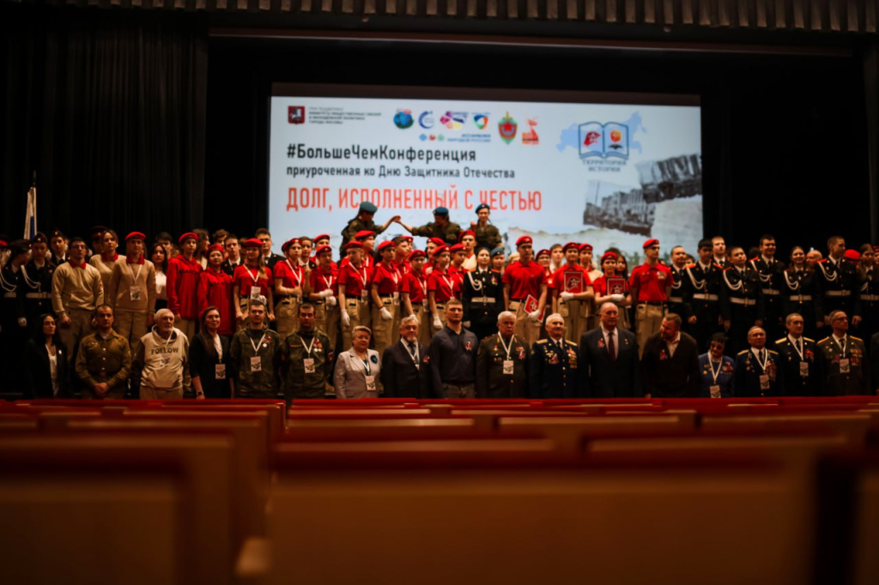

В школе № 338 прошла конференция «Долг, исполненный честью», в рамках которой перед учащимися выступили преподаватели школы, офицеры, Герои России и Афганистана.

Мероприятие, посвященное героям, защищавшим нашу родину, началось с торжественного исполнения Государственного гимна Российской Федерации. Ребят поприветствовал первый заместитель начальника главного штаба Юнармии Виктор Караулов. Он вручил лучшим кадетам медали - знак отличия «Юнармейская доблесть», что стало настоящим вдохновением для молодых юнармейцев.

Офицер-воспитатель образовательной площадки Иван Сажнев рассказал школьникам об исторических фактах войны в Афганистане и продемонстрировал снаряжение бойцов. А воспитанники военно-патриотического клуба «6 рота» и кадеты отряда «Кречет» продемонстрировали показательное выступление по боевым приемам.

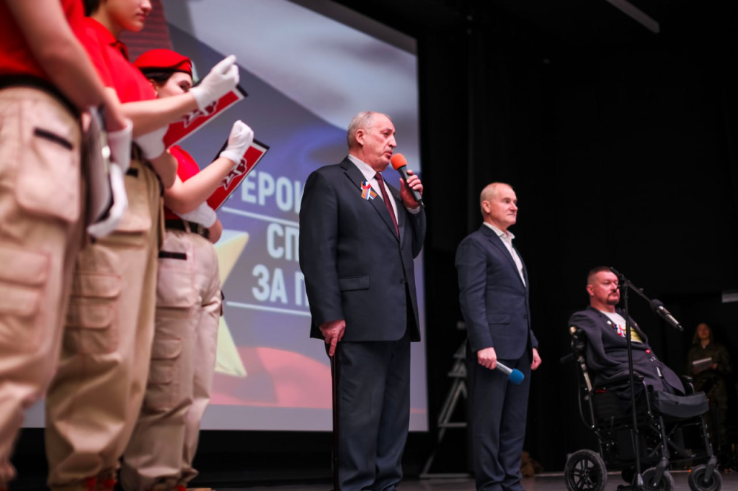

На конференции выступили и учащиеся школы. Ребята делились историями о героях и их подвигах, исполняли песни военных лет. «Важной частью мероприятия стала личная беседа с Героями России и Афганистана. Школьники активно задавали вопросы. Ребята узнали о подвигах, которые эти смелые люди совершили в самые трудные моменты истории, а также о том, какие испытания им приходилось преодолевать, какие ценности они несли в своем сердце.

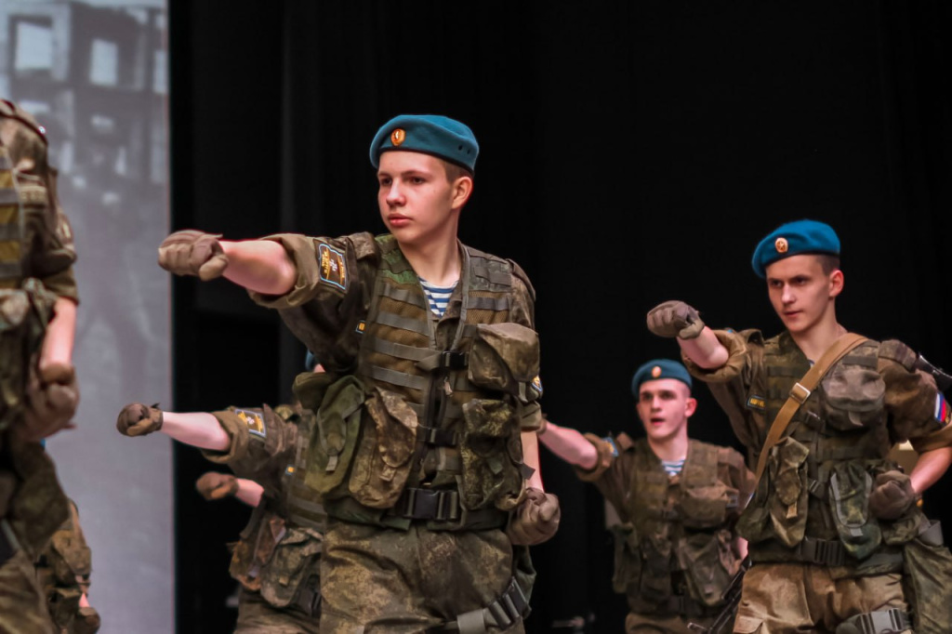

Эта неформальная атмосфера помогла каждому присутствующему более глубоко прочувствовать всю ценность патриотизма и мужества», - поделился директор школы №338, депутат муниципального округа Коммунарка Дмитрий Плужников. После завершения конференции каждый участник получил памятные сувениры и возможность вступить в ряды добровольцев, оказывающих помощь семьям военнослужащих. Фотографии юнкоров школы №338 юнармейского отряда «Кречет»

Адрес страницы: http://kommynarka.mos.ru/sotsialnaya-sfera/sovet-veteranov/novost/detail/12837659.html
Управа района Коммунарка города Москвы

